Dimache n'est pas vendredi

Chers amis,

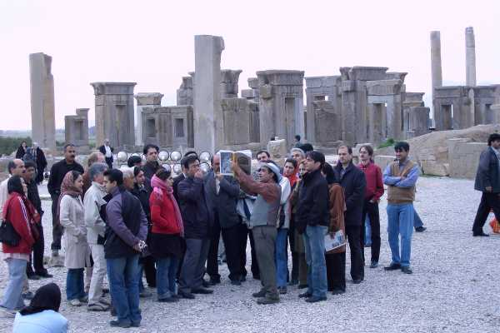
"Sans Dimanche il te manque quelque chose…!" Les expatriés à Téhéran savent en tout cas ce que ça veut dire, quand le dimanche perd son sens, quand on l'échange simplement avec le vendredi et les habitudes des toutes les dimanches doivent être ajournées. Une amie de moi a écrit ces mots dans Impuls, le journal évangelique allemande, ici à Téhéran.

Le fait que dimanche est tout simplement échangé par le vendredi, ça nous fait toujour de la peine. En plus tout les ambassades et les écoles internationales ont leur fin de semaine le vendredi et le samedi. Contrairement à ça, Nestlé s'oriente àla façon iranienne, ça veut dire week-end le jeudi et vendredi. Ce n'est pas toujours évident d'organiser les activités communes en famille et avec les amies.

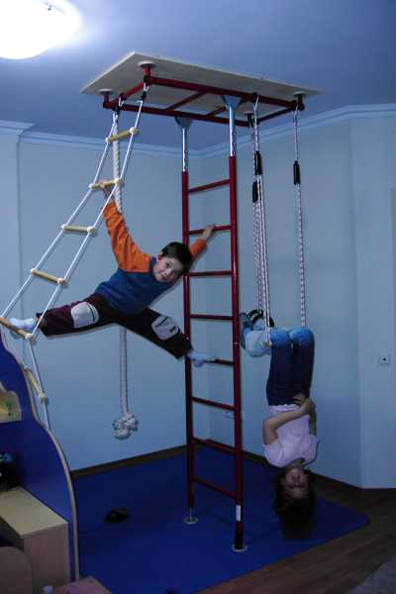
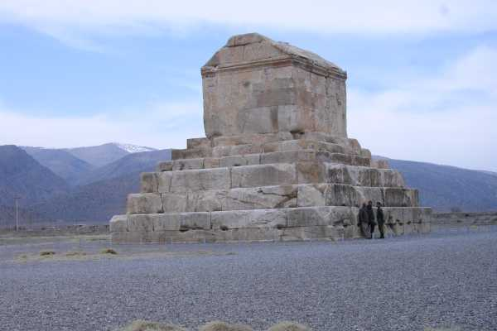

Ce n'est pas étonnant que dimanche a un rôle inférieur dans l'Orient parce que ici on s'oriente au calendrier lunair. Cette circonstance ne cause pas seulement un certain changement – pas toujours facil -, mais aussi confusion et malentendu.

En famille on ne parle plus de fin de la semaine mais seulement des jours de semaines. Dès qu'on dit week-end, le vendredi devient dimanche et le chaos est parfait. Maintenant moi-même je ne sais plus où on est - et vous?

Il peut arriver qu'on reçoit le vendredi matin sur le mobile un appel furieux, car il y a personne qui répond à l'appel au bureau. Les régles sont très claires après qu'on fait la même chose un dimanche matin. Ici on travaille le dimanche!!!!

Thomas en sait quelque chose, comment on travaille chez Nestlé Iran. On peut mettre cinq des six collaborateurs dans la categorie "lent" et "exécutant". Une seule collaboratrice est très proactive, consciencieuse et indépendante. Heureusement elle couvre une grande partie des tous les tâches et ça marche considérablement bien dans ce domaine. Comme ça Thomas peut se concentrer entièrement sur les ressorts qui causent des problèmes. En effet les gens ont attendu à un véritable "coach" qui leur dis ce qu'il faut faire!!! Et Thomas essaye bien sûr de toujours trouver les mots corrects pour les coacher.

Ma foi, il n'y a pas que le travaille. Début mars le cadre de Nestlé Iran est parti deux jour pour un workshop (pendant le weekend!) à Shiraz. Shiraz se trouve environ 1000 km en sud de Téhéran. Alors il fallait partir en avion. Hélas! Le vol avait six heures de retard - au lieu de 21 heures le départ était à 3 heures la nuit.

Pendant le workshop il y fallait alors se battre contre la fatigue, bien que c'était très intéressant!!! Au troisième jour ils faisaient une excursion à Persepolis, une ville historique de 2500 années (voir les photos). C'était veritable captivant. Pour tout les touristes qui visitent l'Iran c'est obligatoire de visiter Persepolis. Super que Thomas à pu le faire déjà après quatre semaines en Iran. Il va être un parfait guide pour la famille plus tard.

Les vacances de ski sont entretemps terminés et les enfants doivent se défouler après l'école sur le mât (voire photo). Apres notre rapport détailé sur les stations des skis iraniennes nous avions encore bien profiter des conditions excellentes sur les pistes. Mais il semble que maintenat la saison est vraiment terminé. On tout cas pour nous.

"Sans Pâques il de manque quelque chose..". Cette année Pâques est passé sans que nous l'avions vraiment remarqué. Même si Sara a déballé les cartons avec les décorations de Pâques, elle a oublié de les toute suite mettre et ils sont resté dans l'armoire. Silvia et Reto ont demandé si le lapin de Pâques a passé à Valros dans notre maison de vacances (comme les années passées). Nous n'avons pas encore la réponse. Espérons que le lapin en chocolat n'est pas fondu jusqu'en été. Cette semaine nous sommes invité à l'ambassade de Suisse pour une petite Fête de Pâques. Enfin nous allons rencontrer des Suisses ici à Téhéran. A part de quelques employés de l'ambassade nous n'avions pas encore fait connaissance d'autres suisses en Iran.

Comme chez vous le temps se rafraîchissait – cette fois sans neige! - et nous étions inviteés par des Suisses - qui habitent ici depuis 10 ans – pour manger la fondue. Nous nous réjouissions beaucoup pour cette rencontre. Bon, il y avait des saucissons avec la moutarde Thomy ce qui nous plaisait aussi.

Voilà un autre rapport fini.

Salutations de Sara, Thomas, Silvia et Reto

